

实验报告

实 验（三）

题 目 Binary Bomb
二进制炸弹
专 业 计算机类
学 号 1190200122
班 级 1903001
学 生 袁野
指 导 教 师 郑贵滨
实 验 地 点 G709
实 验 日 期 2020-4-16

计算机科学与技术学院

目 录

第1章 实验基本信息 - 3 -
1.1 实验目的 - 3 -
1.2 实验环境与工具 - 3 -
1.2.1 硬件环境 - 3 -
1.2.2 软件环境 - 3 -
1.2.3 开发工具 - 3 -
1.3 实验预习 - 3 -
第2章 实验环境建立 - 5 -
2.1 Ubuntu下CodeBlocks反汇编（10分） - 5 -
2.2 Ubuntu下EDB运行环境建立（10分） - 5 -
第3章 各阶段炸弹破解与分析 - 7 -
3.1 阶段1的破解与分析 - 7 -
3.2 阶段2的破解与分析 - 9 -
3.3 阶段3的破解与分析 - 10 -
3.4 阶段4的破解与分析 - 14 -
3.5 阶段5的破解与分析 - 17 -
3.6 阶段6的破解与分析 - 17 -
3.7 阶段7的破解与分析(隐藏阶段) - 17 -
第4章 总结 - 18 -
4.1 请总结本次实验的收获 - 18 -
4.2 请给出对本次实验内容的建议 - 18 -
参考文献 - 19 -

第1章 实验基本信息

1.1 实验目的
熟练掌握计算机系统的ISA指令系统与寻址方式
熟练掌握Linux下调试器的反汇编调试跟踪分析机器语言的方法
增强对程序机器级表示、汇编语言、调试器和逆向工程等的理解

1.2 实验环境与工具

1.2.1 硬件环境
Legion Y7000P 2019 PG0
CPU:Intel(R) Core(TM) i7-9750H CPU @ 2.60GHz (12 CPUs), ~2.6GHz
RAM: 16384MB

1.2.2 软件环境
Windows 10 家庭中文版 64-bit
Ubuntu 20.04.2 LTS
VMware® Workstation 16 Player 16.1.0 build-17198959

1.2.3 开发工具
Microsoft Visual Studio Community 2019版本 16.9.2
Microsoft Visual 1.54.3
GCC 9.3.0

1.3 实验预习
- 上实验课前，必须认真预习实验指导书（PPT或PDF）
- 了解实验的目的、实验环境与软硬件工具、实验操作步骤，复习与实验有关的理论知识。
- 请写出C语言下包含字符串比较、循环、分支（含switch）、函数调用、递归、指针、结构、链表等的例子程序sample.c。
- 生成执行程序sample.out。
- 用gcc –S或CodeBlocks或GDB或OBJDUMP等，反汇编，比较。
- 列出每一部分的C语言对应的汇编语言。
- 修改编译选项-O (缺省2)、O0、O1、O2、O3，-m32/m64。再次查看生成的汇编语言与原来的区别。
- 注意O1之后无栈帧，EBP做别的用途。-fno-omit-frame-pointer加上栈指针。
- GDB命令详解 –tui模式 ^XA切换 layout改变等等
- 有目的地学习: 看VS的功能GDB命令用什么？

第2章 实验环境建立

2.1 Ubuntu下CodeBlocks反汇编（10分）
CodeBlocks运行hellolinux.c。反汇编查看printf函数的实现。
要求：C、ASM、内存(显示hello等内容)、堆栈（call printf前）、寄存器同时在一个窗口。

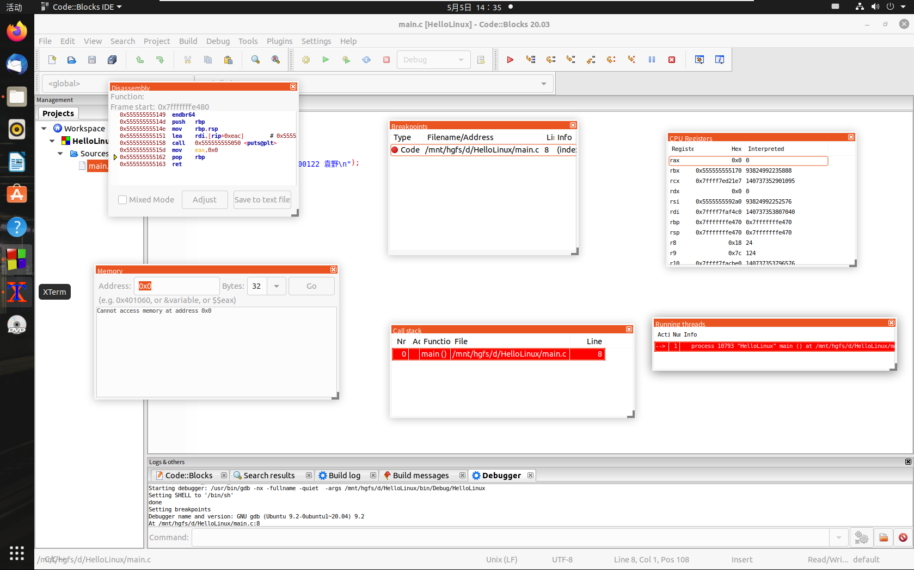

图2-1 Ubuntu下CodeBlocks反汇编截图

2.2 Ubuntu下EDB运行环境建立（10分）
用EDB调试hellolinux.c的执行文件，截图，要求同2.1

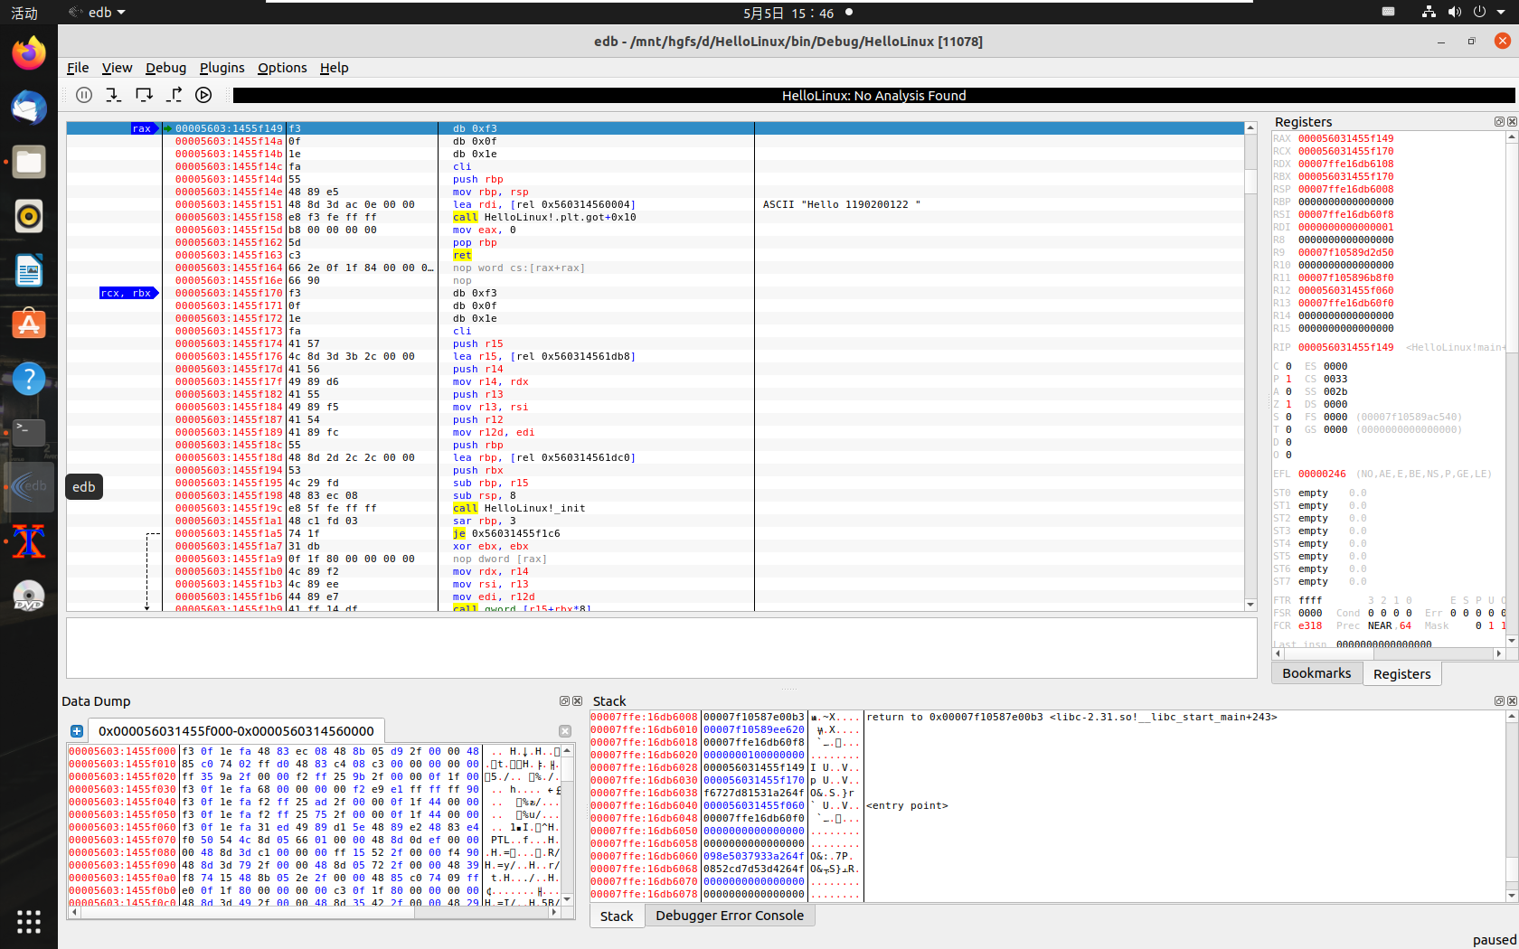

图2-2 Ubuntu下EDB截图

第3章 各阶段炸弹破解与分析
每阶段15分（密码10分，分析5分），总分不超过80分

3.1 阶段1的破解与分析
密码如下：I turned the moon into something I call a Death Star.
破解过程：
我们观察phase_1的反汇编代码
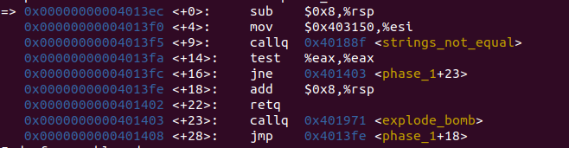
观察代码可知，在<phase_1+14>处%eax为1时，程序会运行<explode_bomb>函数二引爆炸弹，因此我们需要使%eax为0,因此我们需要接着观察<string_not_equal>函数。
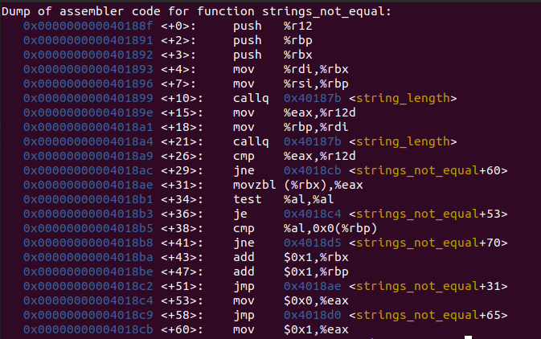
通过观察发现，该函数是比较%rdi与%rsi中的字符串是否相等，若相等返回0，不等返回1，因此我们需要知道%rdi和%rai中的字符串是什么。
<phase_1+4>处将地址0x403150赋给%rsi。
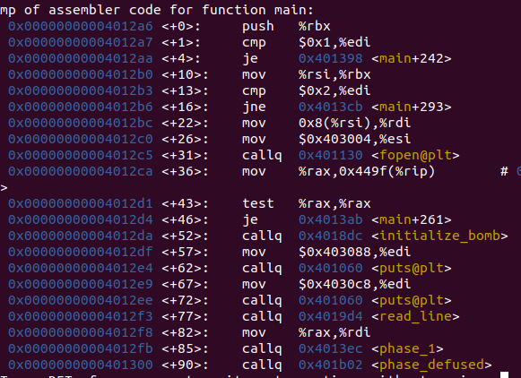
main函数的反汇编代码中<read_line>将用户输入的字符串的返回值转移给%rdi，因此我们只需要知道0x403150储存的字符串即可。

3.2 阶段2的破解与分析
密码如下：1 2 4 7 11 16
破解过程：
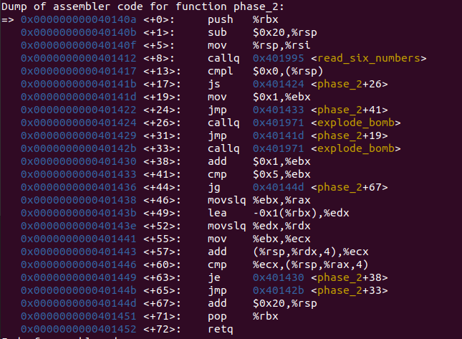
观察phase_2的反汇编代码可知，该函数首先进入了<read_six_numbers>函数，观察子函数内容可知该函数读入六个整型变量，当读入数量不够时就会爆炸。此时我们回到phase_2。
由这两句话得知，我们需要让栈指针指向的元素，也就是第一个输入的数字大于等于0，否则爆炸。

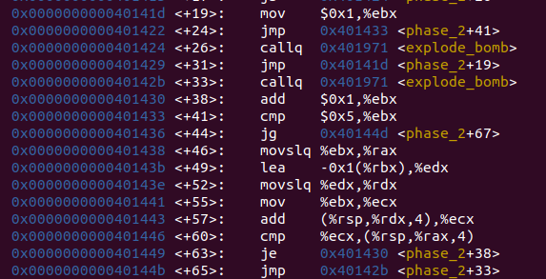
紧接着进入一个循环，<phase_2+19>为循环的初始化，<phase_2+41>和<phase_2+44>为跳出循环的判断。
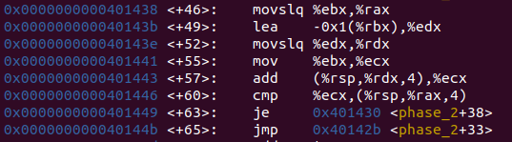
观察代码我们发现，%rdx赋值为上一个数字的下标，%ecx先赋值为当前数字的下标，然后加上通过%rdx而寻得的上一个数字的值，而在<phase_2+60>处与%ecx比较的正是当前数字，如果不相等则爆炸，因此正确的密码只需要保证第一个数字为非负数，剩下的数字与前一个数字的差值依次为1，2，3，4，5即可。

3.3 阶段3的破解与分析
密码如下：
0 n 279 或
1 l 893 或
2 t 813 或
3 z 745 或
4 g 483 或
5 l 119 或
6 d 510 或
7 c 154
破解过程：
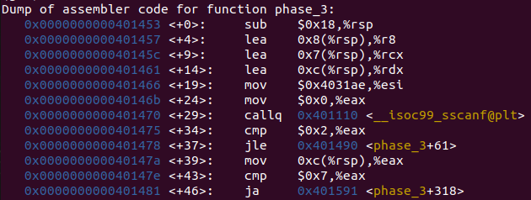
在开始阶段是数据的输入，我们观察汇编代码发现栈中留出了两个四字节的空间和一个一字节的空间，紧接着我们可以输出0x4031ae地址的内容发现该字符串为“%d %c %d”，因此我们可以得知输入的为两个整数和一个字符。
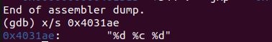
而我们经过测试得知0xc(%rsp)为第一个整数，0x8(%rsp)为第二个整数，0x7(%rsp)为第二个字符。
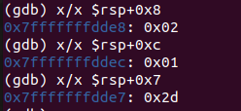、
若输入参数不够3则会爆炸。
紧接着将第一个整数与7进行比较，如果大于7也会爆炸，而且由指令ja可知该数字为无符号整数，因此第一个参数的范围是0~7。
而这句话是一个由第一个参数的数值决定的跳转表，我们将其输出。
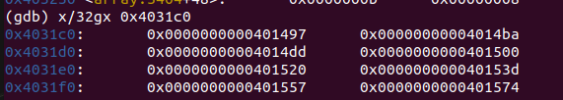
我们会发现内容为八个代码段的地址。正是如下地址
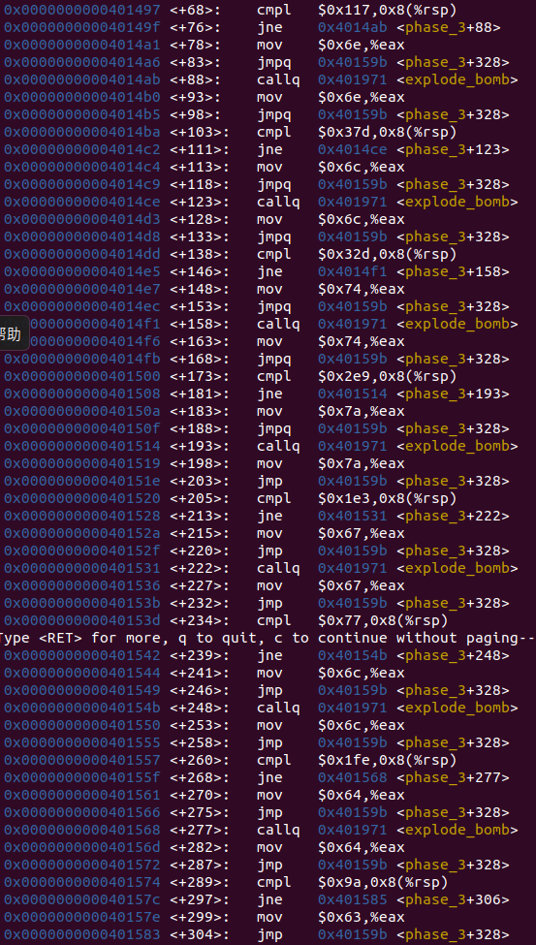
这些地址根据输入的第一个整数的不同来决定跳转位置的不同，这些部分的结构基本一致，我们观察其中的一个部分即可。
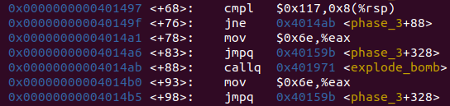
上述代码为当第一个整数为0时的部分代码，观察代码会发现，首先将第三个输入的整数与给定的数字279进行比较，如果不相等爆炸，因此此时输入的第三个整数应为279。
随后将地址0x6a赋值给%eax并跳转到如下部分
将%al指向的字符输出
可知只有当我们输入的第二个字符的ASCII为110，即字符‘n’时程序才能顺利结束。
因此我们可以得到一组密码为“0 n 279”。同理我们可以根据第一个整数的不同情况推得其他七组密码。

3.4 阶段4的破解与分析
密码如下：
8 1 或
9 1 或
11 1
破解过程：
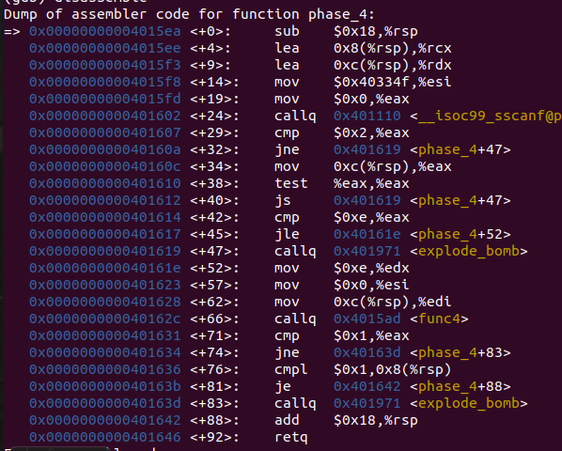
我们观察phase_4的反汇编代码，首先将%esi的字符串输出
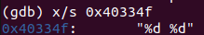
由此我们得知，我们需要输入两个整数
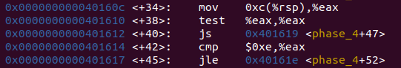
而由这句话我们可知，输入的第一个参数的范围为0~14，此后就是func4函数，我们将其反编译
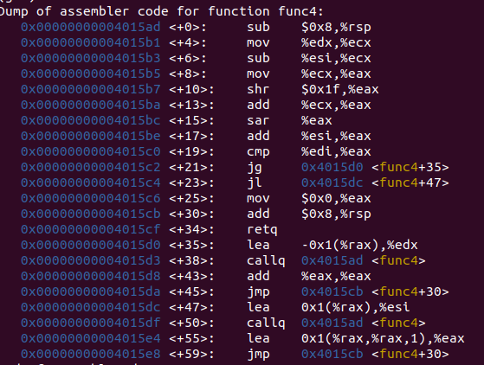
通过观察我们发现，该func4函数是一个递归函数，翻译为C代码后如下
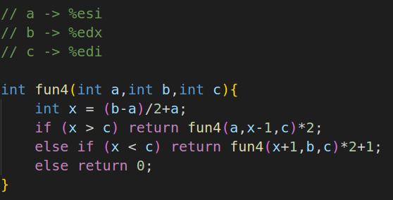
而由上述代码可知我们需要将函数的返回值为1，我们通过代码
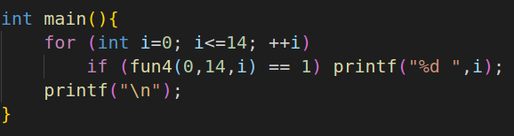
运行结果为
因此第一个数字为他们三个之一。
有上述代码可知，第二个整数为1。
因此密码得出。

3.5 阶段5的破解与分析
密码如下：
破解过程：

3.6 阶段6的破解与分析
密码如下：
破解过程：

3.7 阶段7的破解与分析(隐藏阶段)
密码如下：
破解过程：

第4章 总结

4.1 请总结本次实验的收获
本次实验学会了codeblocks的反汇编调试方法，学会了edb的调试方法，更加熟练运用了gdb调试，学会了分析反汇编代码来寻找其中储存的某些关键信息进而破解密码，对反汇编语句运用更加熟练，明白了汇编语言中各个函数之间的调用关系，对堆栈有了更深的理解，学会了对教材知识熟练运用

4.2 请给出对本次实验内容的建议
不同环境下的汇编代码会有所差异，希望可以比较一下。

注：本章为酌情加分项。

参考文献

为完成本次实验你翻阅的书籍与网站等
[1] 林来兴. 空间控制技术[M]. 北京：中国宇航出版社，1992：25-42.
[2] 辛希孟. 信息技术与信息服务国际研讨会论文集：A集[C]. 北京：中国科学出版社，1999.
[3] 赵耀东. 新时代的工业工程师[M/OL]. 台北：天下文化出版社，1998 [1998-09-26]. http://www.ie.nthu.edu.tw/info/ie.newie.htm（Big5）.
[4] 谌颖. 空间交会控制理论与方法研究[D]. 哈尔滨：哈尔滨工业大学，1992：8-13.
[5] KANAMORI H. Shaking Without Quaking[J]. Science，1998，279（5359）：2063-2064.
[6] CHRISTINE M. Plant Physiology: Plant Biology in the Genome Era[J/OL]. Science，1998，281：331-332[1998-09-23]. http://www.sciencemag.org/cgi/ collection/anatmorp.

